**用混合量热法测定冰的熔解热**

姓名：胡博浩 学号：2212998组别：k座号：11学院及专业：网络空间安全学院工科实验班 实验日期:5月23日星期二上午

一、实验目的

1. 正确使用量热器，熟练使用温度计；

2. 用混合量热法测定冰的熔解热；

3. 进行实验安排和参量选取；

4. 学会一种粗略修正散热的方法——抵偿法。

二、实验原理

质量 $M$、温度 $θ_{0}^{'}$ 的冰块与质量 $m$、温度 $θ_{1}$ 的水相混合，冰全部溶解为水后，测得平衡温度为 $θ_{2}$。假定量热器内筒与搅拌器的质量分别为 $m_{1}$、 $m_{2}$，其比热容分别为 $c_{1}$ 和 $c_{2}$；数字式温度计之测温传感器（铂电阻测温探头）自身热容较小，可忽略不计；水及冰的比热容分别为 $c$ 和 $c_{i}$；冰的熔点为 $θ_{0}$。则由热平衡方程可得：

$$c_{i}M\left(θ_{0}−θ_{0}^{'}\right)+ML+cM\left(θ_{2}−θ_{0}\right)=(cm+c_{1}m_{1}+c_{2}m_{2})(θ_{2}−θ_{1})$$

本实验条件下，冰的熔点可认为是 $0℃$，也可取冰块的温度 $θ_{0}^{'}=0℃$。于是，冰的溶解热可由下式求出：

$$L=\frac{1}{M}\left(cm+c_{1}m_{1}+c_{2}m_{2}\right)\left(θ_{2}−θ_{1}\right)−cθ_{2}$$

由于量热器的绝热条件并不十分完善，实际实验系统并非严格的孤立系统，所以，在做精密测量时，就需要设法求出实验过程中系统与外界交换的热量，以作适当的散热修正。本实验介绍一种粗略修正散热的所谓抵偿法。其依据是牛顿冷却定律。当系统的温度高于环境温度时，它就要散失热量。实验证明：当温差较小（一般不超过 $15K$）时，（非自然对流）系统的散热制冷速率与温差成等比。此即牛顿冷却定律：

$$\frac{dq}{dt}=−k(θ−θ_{e})$$

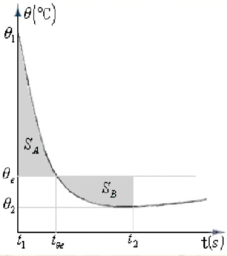 其中， $dq$ 表示 $dt$ 时间内系统与外界交换的热量。比例系数 $k$ 为一个与系统表面积成正比并随表面辐射本领而变的常数，称为散热常数，其物理意义为：单位温差下，单位时间的热量损失。其单位为： $J∙K^{−1}∙s^{−1}$。负号的意义表示当系统温度高于环境温度时散失的热量。在实验过程中，如果恰当地将系统的初温和末温分别选择在室温的两侧，即 $θ_{1}>θ_{e}>θ_{2}$，并使整个实验过程中系统与外界的热量传递前后彼此抵消，则可达到散热修正的目的。

根据实验中的具体情况，刚投入冰块时，水温较高，冰的有效面积大，熔解快，系统温度降低较快；随着冰块的不断熔化变小，水温逐渐降低，冰熔解变慢，水温降低的速度亦慢下来。量热器中水温随时间的变化应该是一条指数下降的曲线，如右图所示。

对前文牛顿冷却定律方程进行积分，即可得到由 $t_{1}$ 到 $t_{2}$ 时间内，整个系统与外界交换的热量 $q$：

$$q=−k\int_{t_{1}}^{t_{2}}{\left[θ\left(t\right)−θ_{e}\right]dt}$$

$$=−k\int_{t_{1}}^{t_{e}}{\left[θ−θ_{e}\right]dt+k\int_{t_{1}}^{t_{e}}{\left[θ_{e}−θ\right]dt}}$$

$$=−kS_{A}+kS_{B}$$

其中， $S_{A}=−\int_{t_{1}}^{t_{e}}{\left[θ−θ_{e}\right]dt }$ 及 $S_{B}=\int_{t_{1}}^{t_{e}}{\left[θ_{e}−θ\right]dt}$ 表示图中的阴影面积。

由上式可见，当 $S_{A}=S_{B}$ 时，实验过程中系统与外界交换的热量 $q=0$。因此，只要适当地选择参数，使曲线与环境温度 $θ=θ_{e}$ 直线围成的两块面积近似相等（$S_{A}≈S_{B}$），就可以使系统很好地近似为一个孤立系统。

由曲线可知，欲使 $S_{A}=S_{B}$，就必须使 $θ_{1}−θ_{e}>θ_{e}−θ_{2}>0$。实验前，应做出明确的计划，实验中注意选取及适当调整参数 $m$， $M$ 及 $θ_{1}$ 等，使满足上式。但应注意到 $θ_{2}>0$ 的条件，否则，冰将不能全部熔解。

三、实验仪器

量热器，数字式温度计，电子天平，烧杯，干拭布，冰和热水等。

四、实验步骤

1. 打开数字温度计与电子天平，记录环境初温为=24.2；

2. 测量内筒质量=107.08g，搅拌器质量=12.20g；

3. 配置温水：取3/5左右温水至内筒（保证左右）；

4. 测定内筒、搅拌器及水的质量；

5. 把内筒放入量热器，插好温度计，每隔1min记录一次读数，第4min 10s左右放入冰块，“外推法”记录投冰时刻水的初温 $θ_{1}$ =33.9 $℃$，并不断低频大幅搅拌。

6. 放入冰块后，每隔10s左右记录一次温度值，直至温度达到最小（）并保持不变；

7. 取出内筒，称质量为；

8. 待温度计示数稳定后，测量环境末温。

五、注意事项

1. 室温应取实验前、后得平均值；

2. 投冰前应将其拭干，且不得直接用手触摸；其质量不能直接放在天平盘上称衡，而应由投冰前、后量热器连同水的质量差求得；

3. 注意掌握读取初温的时机。为测准 $θ_{1}$，可在投冰前每隔一段时间读 $θ_{i}$，取4-5个点，再记下冰着水面的时间，即可用外推法较准确地确定出 $θ_{1}$.

### 六、数据处理

环境温度（单位： $℃$）：其中， $θ_{e}=\frac{θ_{e1}+θ_{e2}}{2}$

|  |  |  |  |
| --- | --- | --- | --- |
| 物理量 | $$θ_{e1}$$ | $$θ_{e2}$$ | $$θ_{e}$$ |
| 测得值 $x$ | 24.2 | 20.4 | 22.3 |

质量（单位： $×{10}^{−3}$ kg）：

|  |  |  |  |  |  |  |
| --- | --- | --- | --- | --- | --- | --- |
| 物理量 | $$m_{1}$$ | $$m_{2}$$ | $$m+m_{1}+m_{2}$$ | $$m$$ | $$m+m_{1}+m_{2}+M$$ | $$m_{i}$$ |
| 测得值 $x$ | 107.08 | 12.20 | 320.47 | 145.21 | 351.49 | 30.37 |

|  |  |  |
| --- | --- | --- |
| 物理量 | $$m$$ | $$m_{i}$$ |
| 计算值 $x$ | 201.19 | 31.02 |

温度（单位： $℃$）：

|  |  |  |
| --- | --- | --- |
| 物理量 | $$θ_{1}$$ | $$θ_{2}$$ |
| 测得值 $x$ | 33.9 | 20.0 |

散热修正

|  |  |  |  |  |  |  |
| --- | --- | --- | --- | --- | --- | --- |
| 时间 $(min)$ | 0 | 1 | 2 | 3 | 4 | 4：30 |
| 温度 $(℃)$ | 35.1 | 35.1 | 35.1 | 35.1 | 35.0 | 31.4 |
| 时间 $(min)$ | 4:50 | 5:00 | 5:10 | 5:20 | 5:30 | 5:40 |
| 温度 $(℃)$ | 28.2 | 26.7 | 25.9 | 24.9 | 24.4 | 23.5 |
| 时间 $(min)$ | 5:50 | 6:00 | 6:10 | 6:20 | 6:30 | 6:40 |
| 温度 $(℃)$ | 22.9 | 22.2 | 21.9 | 21.8 | 21.6 | 21.2 |
| 时间 $(min)$ | 6:50 | 7:00 | 7:18 | 7:30 | 7:48 | 8:00 |
| 温度 $(℃)$ | 21.0 | 20.9 | 20.6 | 20.5 | 20.5 | 20.5 |
| 时间 $(min)$ | 8:20 | 8:20 | 8:38 | 9:00 | 9:30 | 10:00 |
| 温度 $(℃)$ | 20.5 | 20.4 | 20.0 | 20.0 | 20.0 | 20.0 |

熔化 $θ−t$ 图像

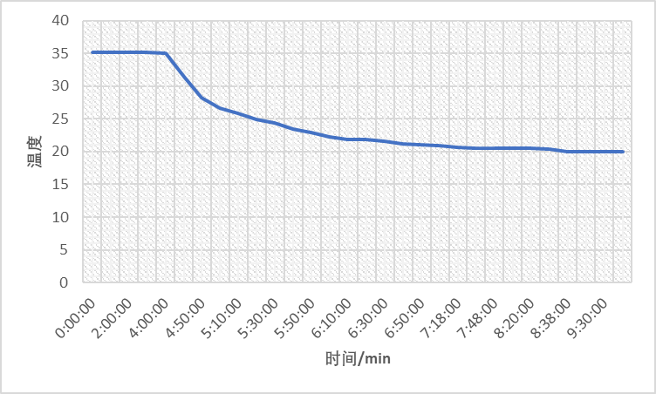

由图可知 $S_{A}≈S_{B}$，系统可以很好地近似为一个孤立系统。

根据公式：

$$L=\frac{1}{M}\left(cm+c_{1}m_{1}+c_{2}m_{2}\right)\left(θ_{2}−θ_{1}\right)−cθ_{2}$$

代入数据计算得出 $L=3.142×{10}^{5}J∙{kg}^{−1}$，

由于 $L_{0}=3.2622×{10}^{5}J∙{kg}^{−1}$，

从而定值误差 $δ=$ 5.9%

### 思考题

在这次实验中，我学会了如何测定冰的溶解热，了解了相关的热学知识，并对于误差的处理有了新的认识。一开始呢，由于对实验的不熟悉，没有把握好投冰的时机，导致温度的测量不准确，结果误差也比较大。但经过几次纠正后，我渐渐领悟到了相应的窍门，越来越得心应手，实验也取得了比较好的结果。我相信，在经过一次又一次的实验后，我的动手能力会得到大幅度的提升，成为一名优秀的南开人。